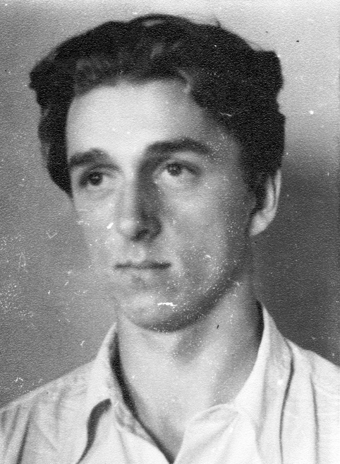
Wacław Gluth-Nowowiejski
ps. „Wacek”
Ur. 10 czerwca 1926 r. w Warszawie. Przed wojną i do Powstania mieszkał przy ul. Balonowej na Forcie Mokotowskim. Uczęszczał do szkoły powszechnej w al. Szucha, a w 1939 r. zdał do Gimnazjum im. Stefana Batorego. W 1944 r., po tajnych kompletach w Gimnazjum i Liceum Batorego, zdał maturę.
W konspiracji od 1942 r., z przydziałem do 225 plutonu Zgrupowania „Żmija” II Obwodu „Żywiciel” Warszawskiego Okręgu AK. W 1944 r. ukończył szkołę podchorążych i został dowódcą drużyny.
Brał udział w akcjach dywersyjnych na Żoliborzu. 2 lutego 1944 r. w czasie przygotowań do akcji likwidacyjnej został ujęty i osadzony na posterunku żandarmerii Nordwache przy ul. Chłodnej róg Żelaznej, a następnie w al. Szucha. Dzięki szczęśliwemu zbiegowi okoliczności tego samego dnia został zwolniony.
W dniu Powstania jego oddział miał miejsce koncentracji w pobliżu pl. Wilsona. W nocy z 1 na 2 sierpnia przemieszczał się w kierunku Puszczy Kampinoskiej. Po starciach z Niemcami dotarł do Kampinosu, gdzie odbierał zrzut powietrzny broni. W nocy z 15 na 16 sierpnia powrócił na Żoliborz. Brał udział w atakach nocą z 20 na 21 i z 21 na 22 sierpnia na Dworzec Gdański oraz w walkach o Żoliborz Dolny. 14 września został ranny w rękę podczas walk na Marymoncie.
Od 14 września do 2 listopada 1944 r. ukrywał się w suterenie domu przy ul. Warszawskiej 6 (dziś są tam bloki osiedla Potok). Przypadkowo odnaleziony przez Polaków, został przewieziony do polskiego punktu opatrunkowego na Boernerowie. Do końca wojny przebywał w szpitalu w Raszynie. Po operacji chirurgicznej ręki w Krakowie w maju 1945 r. wrócił do Warszawy.
Aresztowany w 1948 r. za przechowywanie powstańczej broni. Na pokazowym procesie w 1949 r. dostał wyrok 8 lat więzienia. Został zwolniony w 1953 r.
Jego trzej starsi bracia byli absolwentami Gimnazjum i Liceum im. Stefana Batorego, żołnierzami batalionów „Zośka” i „Parasol”. Janusz i Zbigniew zostali zamordowani na Pawiaku, kpr. pchor. Jerzy Gluth-Nowowiejski ps. „Pigi” poległ 9 września w kościele Wizytek.
opracował: Maciej Białecki

Stowarzyszenie Pamięci Powstania Warszawskiego 1944
www.sppw1944.org

